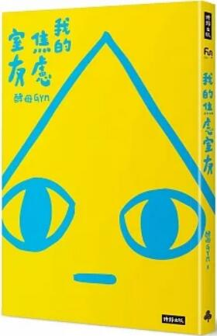
新 书 推 荐
類 別: 漫畫
中文書名：《我的焦慮室友》
Wo De Jiao Lyu Shi You
作 者：酵母GYM Xiao Mu
出 版 社：時報出版
代理公司：ANA
出版日期：2022.05.17
頁 數：176頁（平裝＼全彩印刷）
審讀資料：樣書＼部份樣章

內容簡介：

我有一個很煩人的室友，他24小時黏著我，
趕也趕不走，可怕的是，我想什麼他都知道……

「廣泛性焦慮症患者」真實經驗改編──
致，活在焦慮世代，
被迫面對情緒挑戰的每個人。

曾是吉他手的阿年，離開樂團後，成為忙於生計的普通上班族，

堆積如山的工作永遠做不完、
下班主管訊息持續轟炸、
網路上充斥著不知道就落伍的最新消息；

某一天，他發現生活中的緊張與恐懼，居然變成趕不走的室友。焦慮君半夜不睡覺，不時會拿球棒把人暴揍一頓，有時還會找健美高大的同事「焦壯君」來代班……

於是，一段充滿辛酸血淚的同居生活，就此展開！

作者簡介:

創作團隊：酵母GYM

搖滾貓、Jiji吉吉、毛豬所組成的漫畫團隊。

統籌：搖滾貓
臺灣藝術大學畢，職業漫畫家。
2015年第六屆金漫獎新人獎得主、2016年第九回日本國際漫畫賞銀賞得主。
作品：
桌上遊戲《美麗島風雲》
漫畫《無名歌》1-2（完）

原作：毛豬
臺北科技大學創意設計學士班，插畫經紀人，近年來也開始創作屬於自己的故事。
著有：《毛豬經紀日記》（貞尼鹹粥共同創作）

作畫：Jiji吉吉
中興大學獸醫學系碩士畢，用7年的時間學習拯救動物，最後決定用畫筆拯救自己。現為漫畫家與自由接案插畫家。
著有：《婚禮大作戰》

目錄:
第1回 要來點焦慮嗎？
第2回 面對它
第3回 你好，在下焦壯君
第4 回 對不起
第5回 live house
第6回 靠自己
第7回 聽完再說吧
第8回 過去的事
第9回 暴風雨前的寧靜
第10回 沉淪與共存

後記
搖滾貓
吉吉
毛豬

附錄
廣泛性焦慮症醫師講座

版權聯絡人：
Dony Hsu ( 许伯全)
Email： service@nurnberg.com.tw∣2366175957＠qq.com

